ម៉ូឌីលទី ០៨ **ការគ្រប់គ្រងឃ្លាបញ្ជា Control Structure**

នៅក្នុងមេរៀននេះ​បងប្អូន​នឹង​សិក្សាអំពីការប្រើប្រាស់​Control Structure ឬ Control Statement ក្នុង​ PHP8។

**ការអនុវត្តលើ Project បន្ថែម**

**Project 8-1:** ដោះស្រាយបញ្ហាដូចខាងក្រោម៖​

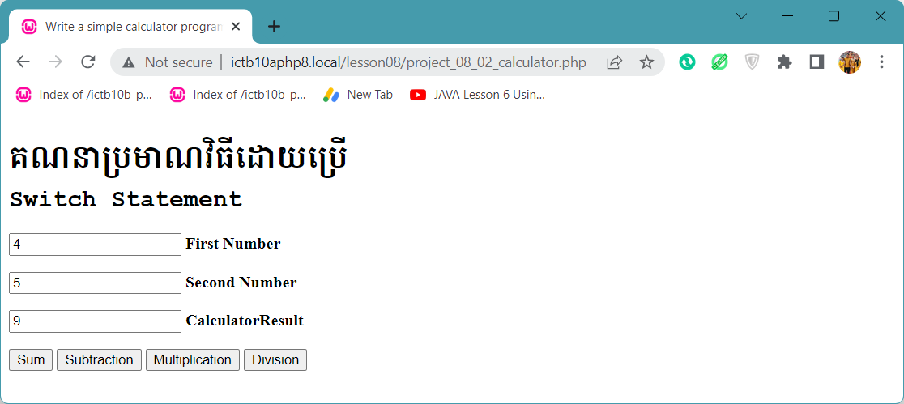

ប្រតិបត្តិការខាងក្រោមនឹងដំណើរការលើម៉ាស៊ីនគិតលេខដែលបានផ្តល់ឱ្យ:

1. Multiplication
2. Division
3. sum
4. Subtraction

ខាងក្រោមនេះជាកូដដោះស្រាយបញ្ហា Project 8-1 :

<!DOCTYPE html>

<head>

    <title> Write a simple calculator program in PHP8

        using the switch statement by sourngtech.com

    </title>

</head>

<?php

    $FirstNumber = $SecondNumber

    =$operator =$CalculatorResult = null;

    if(isset($_POST['operator'])){

        $FirstNumber = $_POST['FirstNumber'];

        $SecondNumber = $_POST['SecondNumber'];

        $operator = $_POST['operator'];

        $CalculatorResult = '';

        if (is_numeric($FirstNumber) && is_numeric($SecondNumber)) {

            switch ($operator) {

                case "Sum":

                    $CalculatorResult = $FirstNumber + $SecondNumber;

                    break;

                case "Subtraction":

                    $CalculatorResult = $FirstNumber - $SecondNumber;

                    break;

                case "Multiplication":

                    $CalculatorResult = $FirstNumber * $SecondNumber;

                    break;

                case "Division":

                    $CalculatorResult = $FirstNumber / $SecondNumber;

            }

        }

    }

?>

<body>

    <div id="page-wrap">

    <h1 style="font-family: hanuman;">គណនាប្រមាណវិធីដោយប្រើ</h1>

    <h2 style="font-family:'Courier New', Courier, monospace;

                margin-top: -20px;">Switch Statement</h2>

        <form action="" method="post" id="quiz-form">

            <p>

            <input type="number" name="FirstNumber" id="FirstNumber"

required="required" value="<?php echo $FirstNumber; ?>" />

<b>First Number</b>

            </p>

            <p>

            <input type="number" name="SecondNumber" id="SecondNumber"

required="required" value="<?php echo $SecondNumber; ?>" />

<b>Second Number</b>

            </p>

            <p>

            <input readonly="readonly" name="CalculatorResult"

value="<?php echo $CalculatorResult; ?>">

<b>CalculatorResult</b>

            </p>

            <input type="submit" name="operator" value="Sum" />

            <input type="submit" name="operator" value="Subtraction" />

            <input type="submit" name="operator" value="Multiplication" />

            <input type="submit" name="operator" value="Division" />

        </form>

    </div>

</body>

</html>

ប្រភពឯកសារគោលមានដូចខាងក្រោម៖​

* <https://www.tutorialrepublic.com/php-tutorial/php-echo-and-print-statements.php>
* <https://www.w3schools.com/php/php_echo_print.asp>
* <https://t4tutorials.com/simple-calculator-using-php/>